26 ans Je suis Papa

Maman, il s’appelle Mickaël.
Comme je suis fier d’annoncer la nouvelle.
Je sens une étrange transformation.
Je ne suis plus le même.
Une partie de moi vit dans un autre corps.

Bientôt, je jouerai avec lui. Je vais commencer à le faire rire.
Qu’il commence tout de suite la Vie du bon coté.

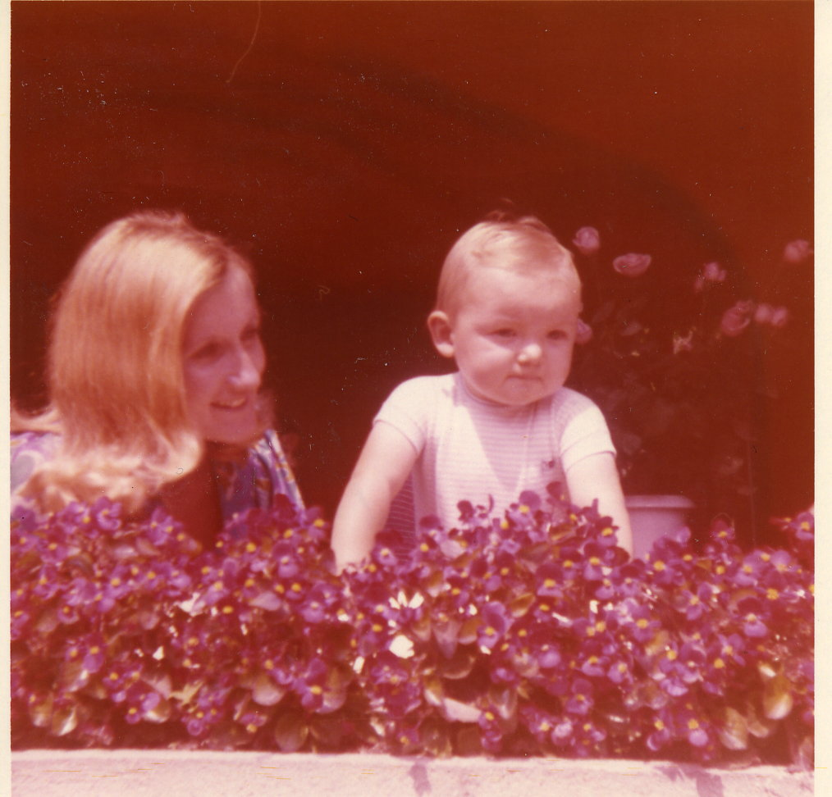
Catherine et Mickaël

© tricotin.net/Histoires 19/08/07 2620

